|  |
| --- |
| **TRABAJO GRUPAL II**  DESARROLLO CON TECNOLOGÍAS EMERGENTES  Fecha: 08/04/2019  ***Laura Cercas Ramos***  ***Lucía Hurtado de Mendoza Burguillo***  ***Alejandro Meijide Raimondi***  ***Marta Pérez Serrano***  ***Rubén Rodríguez Cabañas*** |

# 2. Descripción de las tecnologías

Vamos a comparar las tecnologías Bugzilla y Mantis Bug Tracker

## 2.1 Descripción de Bugzilla

Bugzilla, es una herramienta basada en web de seguimiento de errores desarrollada por Mozilla. Lanzado como software de código abierto por Netscape Communications en 1998, Bugzilla ha sido adoptado por una variedad de organizaciones para su empleo en el seguimiento de defectos (errores), tanto para software libre como para software propietario.

Las tres principales funcionalidades que permite Bugzilla son:

* Organizar en múltiples formas los defectos de software, permitiendo el seguimiento de múltiples productos con diferentes versiones, a su vez compuestos de múltiples componentes.
* Categorizar los defectos de software de acuerdo a su prioridad y severidad, así como asignarles versiones para su solución.
* Anexar comentarios, propuestas de solución, designar a responsables a los que asignar la resolución y el tipo de solución que se aplicó al defecto, todo ello llevando un seguimiento de fechas en las cuales sucede cada evento y, si se configura adecuadamente, enviando mensajes de correo a los interesados en el error.

Bugzilla utiliza un servidor HTTP (como puede ser Apache) y una base de datos (normalmente, MySQL) para llevar a cabo su trabajo.

Esta es la ventana principal, si no tenemos una cuenta hay que crearsela

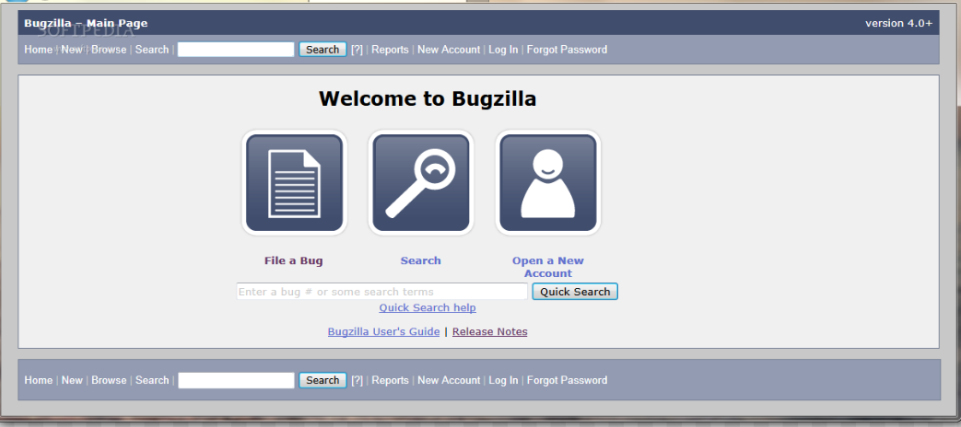

Si seleccionamos New, nos aparece la siguiente ventana:

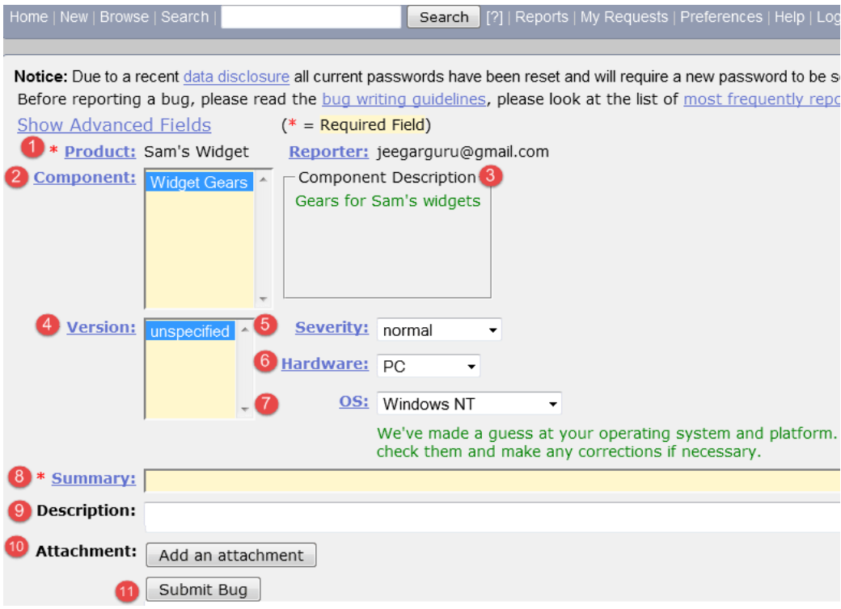

En la siguiente ventana nos aparece:

1-Introducir producto

2-Entrar en componente

3-Dar descripción del componente

4-Seleccione la versión,

5-Seleccionar severidad

6-Seleccione hardware

7-Seleccione OS

8-Introducir resumen

9-Introducir descripción

10-Adjuntar Adjunto

11-Enviar

Si no se rellenan los campos obligatorios aparecerá la siguiente ventana:

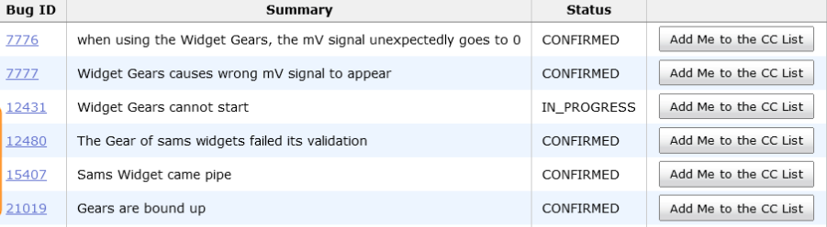

En la siguiente ventana se crea error con ID 39884

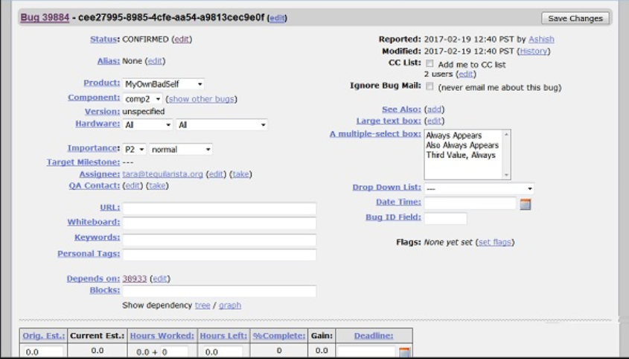

Encontramos opciones como cuadro de texto grande, URL, Pizarra, Palabras clave, Etiquetas, Depende de, Bloques, Archivos adjuntos... etc.

A demás si nos desplazamos hacia abajo podemos seleccionar la fecha límite y también el estado del error. La fecha límite en Bugzilla generalmente da el límite de tiempo para resolver el error en un marco de tiempo determinado.

Para más información:

<https://www.guru99.com/images/1-2015/011015_0940_BugzillaTut7.pngm>

## 2.2 Descripción de Mantis Bug Tracker

***Mantis Bug Tracker*** es un software que constituye una solución completa para gestionar tareas en un equipo de trabajo. Es una aplicación OpenSource desarrollada en php y mysql que destaca por su facilidad y flexibilidad para la instalación y configuración.

Esta aplicación se utiliza para probar soluciones automatizadas, llevando un registro histórico de las alteraciones y gestionando equipos de trabajo de forma remota.

Esta aplicación permite la creación de diversas cuentas de usuario desde las cuales se puede informar de los *bugs detectados. Con* **Mantis** se puede dividir un proyecto en varias categorías, lo cual permite hacer un seguimiento más exacto de éste. El flujo de trabajo también se puede configurar desde la propia herramienta, de forma que puede definirse quién puede causar problemas, quién puede analizarlos y quién puede atenderlos.

Una de las características de Mantis es el gran abanico de posibilidades que ofrece para su configuración, nombradas a continuación:

* Permite configurar la transición de estados (abierto, encaminado, testeado, devuelto, cerrado, reabierto...).
* Se puede especificar un número indeterminado de estados para cada tarea (abierta, encaminada, testeada, devuelta, cerrada, reabierta…).
* Permite introducir diferentes perfiles (programador, tester, coordinador, visualizador…).
* Se permite la carga de *plugins programados para esta plataforma, los que añaden ciertas funcionalidades extra.*

Mantis incluye filtros, un sistema de búsqueda, tiene soporte para varios idiomas y también informa por correo electrónico de la resolución de los errores de los que se ha informado.

Para informar de un problema en Mantis Bug Tracker:

1. Tenemos que registrarnos

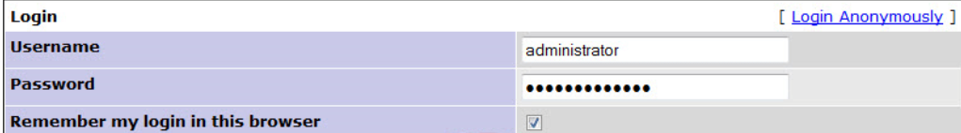

1. Le daremos a la opción “Report Issue” y nos aparecerá:

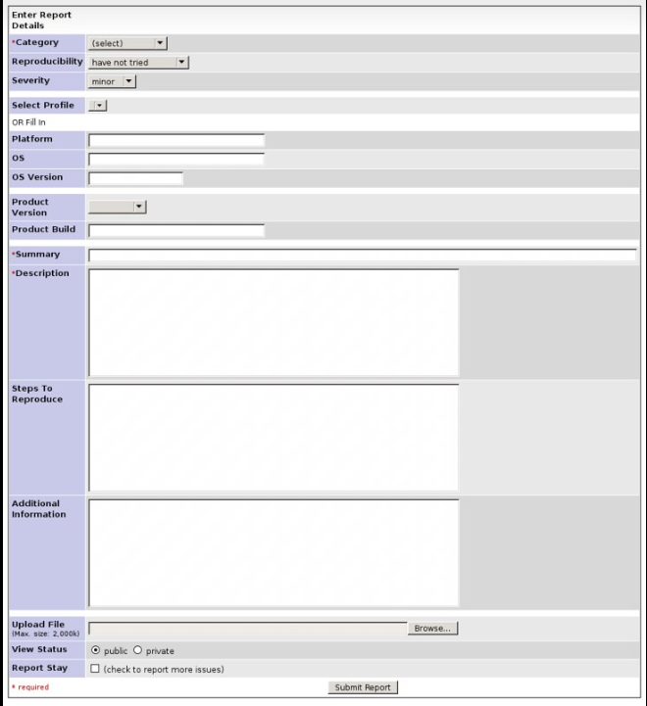

Algunos de los campos que nos encontramos son: Entrar en la categoría de error, Entrar reproducibilidad, Entrar severidad, Entrar en prioridad, Ingrese los detalles de la plataforma, Introduzca el resumen del informe de error, Introducir descripción, Introduce los pasos para reproducir el error... etc.

1. Enviamos un informe y pronto nuestro informe se mostrará en la ventana principal. Aparecerá el estado como nuevo y también la fecha en que se creó.

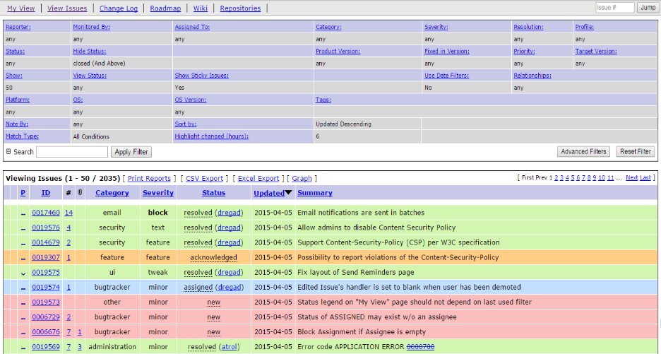

Para más información: <https://www.guru99.com/mantis-bug-tracker-tutorial.html>

# 3. Criterios de comparación

## 3.2 Categoría B: Características del sistema

*3.2.1 Criterio B.1: Personalización*

*Nombre del criterio: Personalización*

*Descripción: Capacidad que tiene la aplicación para poder adaptarse a las necesidades particulares de un usuario concreto*

*Tipo de valor: Texto libre*

*3.2.2 Criterio B.2: Calidad de los resultados*

*Nombre del criterio: Calidad de los resultados*

*Descripción: Determina el nivel de calidad de la información y el nivel de detalle que le ofrece al usuario.*

*Tipo de valor: Texto libre*

*3.2.3 Criterio B.3: Sistemas Operativos disponibles.*

*Nombre del criterio: Sistemas Operativos disponibles.*

*Descripción: conjunto de Sistemas Operativos en los que funciona la*

*herramienta*

*Tipo de Valor: Texto libre.*

*3.2.4 Criterio B.4 Tutorial*

*Nombre del criterio: Tutorial*

*Descripción: refleja si en el primer uso la herramienta ofrece al usuario un guiado por las principales funciones que tiene la herramienta.*

*Tipo de Valor: Texto libre.*

*3.2.5 Criterio B.5: Recursos para desarrolladores*

*Nombre del criterio: Recursos para desarrolladores*

*Descripción: Guías o referencias para mantener informados a los desarrolladores*

*Tipo de valor: Texto libre*

*3.2.6 Criterio B.6: Seguridad*

*Nombre del criterio: Seguridad*

*Descripción: Evita problemas de vulnerabilidad*

*Tipo de valor: Texto libre*

## 3.3 Categoría C: Funcionalidad

*3.3.1 Criterio C.1: Integración*

*Nombre del criterio: Integración*

*Descripción: Capacidad para integrarse con otras herramientas para mejorar sus funcionalidades*

*Tipo de valor: Texto libre*

*3.3.2 Criterio C.2: Servidor HTTP*

*Nombre del criterio: Servidor HTTP*

*Descripción: Servidor Web frontal que recibirá las peticiones HTTP*

*-Tipo de valor: Texto libre*

# 4. Evaluación de los criterios por tecnología

## 4.1 Evaluación de los criterios para la tecnología Bugzilla

A continuación, realizaremos una recopilación de información de Bugzilla en base al criterio definido en el punto tres.

|  |  |
| --- | --- |
| Criterio B.1: Personalización | Altamente personalizable ya que se puede personalizar el flujo de trabajo, el sistema de extensiones y los campos de la base de datos |
| Criterio B.2: Calidad de los resultados | Los datos son de gran calidad ya que una de sus funcionalidades es el aseguramiento de calidad (QA) |
| Criterio B.3: Sistemas Operativos Disponibles | Puede instalarse en cualquier plataforma donde se pueda instalar Perl, incluidos Windows, Linux(recomendado) y Mac OS X. |
| Criterio B.4: Tutorial | No posee de un tutorial inicial, pero en internet hay diversos tutoriales de gran utilidad y fácilmente interpretables |
| Criterio B.5: Recursos para desarrolladores | developers @ bugzilla.org es un correo para discusión entre las personas que están ayudando con el desarrollo de Bugzilla |
| Criterio B.6: Seguridad | se ejecuta en el modo "taint" de Perl para evitar la inyección de SQL y tiene un sistema muy cuidadoso para evitar el Cross-Site Scripting. |
| Criterio C.1: Integración | Bugzilla puede integrarse con cualquier extensión(add-ons), utilidades y otras aplicaciones. Bugzilla también proporciona un enlace con una lista de algunas aplicaciones con las que se puede integrar. |
| Criterio C.2: Servidor HTTP | Apache (Recomendado) |

# 5. Comparación de las tecnologías

|  |  |
| --- | --- |
| B.1: Personalización | Altamente personalizable |
| B.2: Calidad de los resultados | Los datos son de gran calidad ya que una de sus funcionalidades es el aseguramiento de calidad (QA) |
| B.3: Sistemas Operativos Disponibles | Cualquier plataforma donde se pueda instalar Perl, incluidos Windows, Linux(recomendado) y Mac OS X. |
| B.4: Tutorial | No posee un tutorial inicial |
| B.5: Recursos para desarrolladores | Posee un correo para discusión entre las personas que están ayudando con el desarrollo de Bugzilla |
| B.6: Seguridad | se ejecuta en el modo "taint" de Perl para evitar la inyección de SQL y tiene un sistema muy cuidadoso para evitar el Cross-Site Scripting |
| C.1: Integración | Bugzilla tiene una lista con aplicaciones con las que se puede integrar |
| C.2: Servidor HTTP | Apache (Recomendado) |

# 6. Recomendaciones

## 6.3 Situación 3

### **6.3.1 Descripción de la situación**

En esta última situación, el ejemplo será una empresa de tamaño medio llamada Food now que trata de que un usuario mediante la APP o página web escoge entre miles de recetas para que la empresa los elabore y las envíe a su domicilio. Debido a que el mundo “foodie” está en tendencia, el número de usuarios conocedores de esta forma de comer en casa comida de calidad ha aumentado por tanto la empresa se plantea realizar un seguimiento de errores para las dos plataformas. Al tener APP y página web necesitan una herramienta completa para satisfacer la demanda.